八年级（下）期中地理试卷

一、单项选择题（共50分，下列各题的四个备选项中，只有一个是正确的，多选、不选或错选，该题不得分，选对一题得2分）
居住厦门（24°N，118°E）的小东，计划利用暑假与父母前往世界著名的旅游胜地马略卡岛旅游，图1示意马略卡岛，读图完成1～3题．
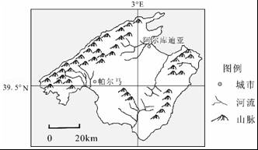
1．马略卡岛地处（ ）
A．南半球、西半球 B．北半球、西半球
C．南半球、东半球 D．北半球、东半球
2．据图估算帕尔马市到阿尔库迪亚市的距离最接近（ ）
A．30km B．50km C．80km D．100km
3．马略卡岛位于厦门的（ ）
A．东北方向 B．东南方向 C．西北方向 D．西南方向
如图甲、乙、丙、丁分别示意我国四个省级行政区域单位轮廓和主要山脉分布，读图完成4～6题
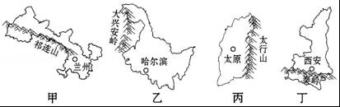
4．甲、乙、丙、丁四个省级行政区域单位的简称依次是（ ）
A．甘、黑、晋、陕 B．宁、吉、豫、鲁 C．宁、吉、陕、晋 D．甘、黑、鲁、豫
5．位于我国地势第二、三级阶梯分界线的山脉有（ ）
A．祁连山、秦岭 B．大兴安岭、太行山
C．太行山、秦岭 D．大兴安岭、祁连山
6．图示山脉中，我国一月平均气温0℃等温线经过的是（ ）
A．秦岭 B．太行山 C．祁连山 D．大兴安岭
如图示意西藏自治区年降水量和主要河流、湖泊分布，读图完成7～9题．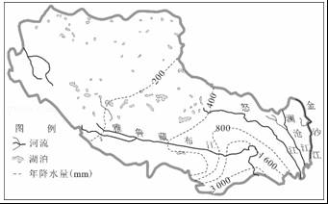
7．西藏自治区年降水量空间分布特点是（ ）
A．西北多，东南少 B．东北多，西南少
C．西北少，东南多 D．东北少，西南多
8．关于西藏自治区河流、湖泊的说法，正确的是（ ）
A．河流都注入太平洋 B．河流都注入印度洋
C．湖泊大多为淡水湖 D．湖泊大多为咸水湖
9．西藏自治区是我国四大牧区之一，其主要牲畜有（ ）
A．牦牛 B．三河牛 C．三河马 D．伊犁马
神舟十一号飞船2016年10月17日在酒泉卫星发射中心发射，是我国第6次且持续时间最长的一次载人飞行，2016年11月18日顺利返回着陆． 结合如图完成10～11题．
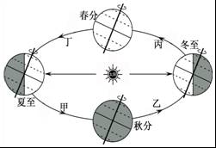
10．飞船飞行期间，地球公转位于（ ）
A．甲段 B．乙段 C．丙段 D．丁段
11．飞船飞行期间，厦门昼夜长短的变化是（ ）
A．昼变长、夜变长 B．昼变短、夜变短
C．昼变短、夜变长 D．昼变长、夜变短
2016年11月30日，中国“二十四节气”被列入联合国教科文组织人类非物质文化遗产代表作名录．二十四节气是根据太阳在黄道（即地球绕太阳公转的轨道）上的位置来划分的．如图示意一年“二十四节气”，读图完成12～13题．
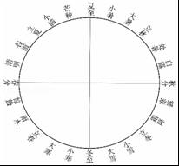
12．立冬至次年立春期间影响我国大范围主要气象灾害是（ ）
A．洪涝 B．台风 C．梅雨 D．寒潮
13．我国汉族和一些少数民族踏青扫墓大多选择在（ ）
A．立春 B．清明 C．夏至 D．冬至
图1示意我国四大地理区域划分．福建某班级通过角色扮演学习四大地理区域的特征，图2是他们在微信群中的聊天记录．完成14～16题．
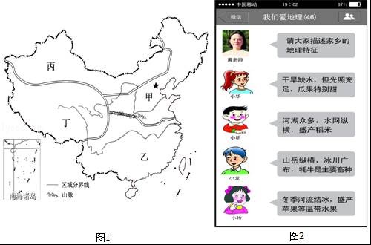
14．图1中甲、乙区域分界线附近的山脉是（ ）
A．天山 B．阴山 C．南岭 D．秦岭
15．福建省属于图1中的（ ）
A．甲区域 B．乙区域 C．丙区域 D．丁区域
16．四位同学描述的特征与图1中的区域搭配正确的是（ ）
A．小华﹣﹣甲 B．小明﹣﹣乙 C．小龙﹣﹣丙 D．小玲﹣﹣丁
如图示意新疆吐鲁番（43°N、89°E）与福建厦门（24°N、118°E）某月某日的气温日变化，读图完成17～18题．
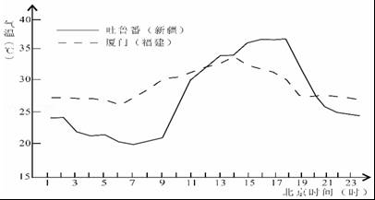
17．该月可能是（ ）
A．1月 B．4月 C．8月 D．11月
18．造成该日厦门与吐鲁番两城市气温日较差差别大的主要因素是（ ）
A．纬度位置 B．海陆位置 C．经度位置 D．地形地势
如图示意我国东北地区，R平原是我国重要的粮食产区．读图完成19～21题．
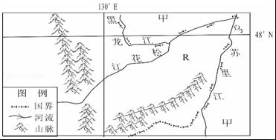
19．我国的邻国甲是（ ）
A．越南 B．阿富汗 C．朝鲜 D．俄罗斯
20．R平原的粮食作物熟制是（ ）
A．一年一熟 B．一年两熟 C．一年三熟 D．两年三熟
21．松花江下游河段每年秋冬和冬春季节，容易形成凌讯现象，其主要原因是（ ）
①多暴雨 ②地势低平 ③河流结冰④河流从较低纬度流向较高纬度．
A．①② B．②④ C．③④ D．①③
22．在下列现象中，可以成为地球自转的证据是（ ）
A．日月星辰东升西落 B．极昼极夜
C．月亮阴晴圆缺 D．四季更替
23．如图所示 此时北半球的节气是（ ）
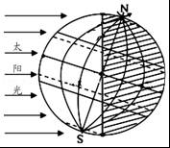
A．春分 B．夏至 C．秋分 D．冬至
24．福建某中学兴趣小组在冬至观察一天中竹竿影子的长短，最接近正午影子图的是（ ）
A．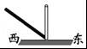 B．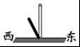 C．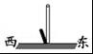 D．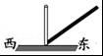
25．如图示意辽中南、沪宁杭工业区，读图对比两大工业区，辽中南工业区发展的最大优越条件是（ ）
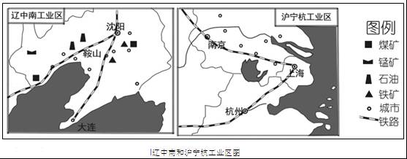
A．市场广阔 B．交通便利 C．矿产丰富 D．科技发达

二、综合题（本题共5小题，除标注外，其余每空1分，共计50分）
26．如图示意我国南部地区某地等高线地形分布，读图完成下列各题．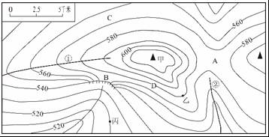
（1）图中字母所表示的地形部位是：A ；B ．
（2）甲山峰的海拔约为 米，乙地与丙地的相对高度为 米．
（3）C、D两地坡度较陡的是 地，判断理由是 ．
（4）①②线可能有河流流经的是 线，判断理由是 ．
（5）C、D两地年降水量更丰富的是 地，主要原因是 ．
27．阅读图1、图2和材料，完成下列各题．
材料：黄河干流以河口镇、桃花峪为界分为上、中、下游．上游河套平原、宁夏平原发展灌溉农业条件优越，有“塞上江南”之美称．中上游流经的黄土高原土质疏松，植被覆盖率低．
初冬或初春，黄河某些河段会发生凌汛．凌汛是由于河流南、北段封冻或解冻时间的差异，发生冰坝阻塞水流，导致河水泛滥的现象．
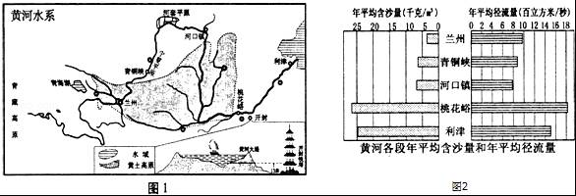
（1）上、中、下游河段中，最容易发生凌汛的河段是 游和 游．当凌汛来临时，人们最经常采取的防治措施是 ．
（2）上游的兰州至河口镇河段，年平均径流量逐渐变 ，从水系特征及人类活动两方面分析其主要原因：① ，② ．
（3）上中游的兰州至桃花峪河段，河水含沙量快速变 ，其主要原因是该河段流经沟壑纵横、 严重的 高原区．为了防止泥沙下河，我们应大力实施的生态措施是 ．
（4）黄河下游流经地势低平的华北平原，水流速度变 ，泥沙大量 ，导致河床抬高，高于两岸地面，形成“地上河”．河堤一旦决口，沿岸广大地区将遭受 （灾害）威胁，为了防止这一灾害发生，我们可以采取的工程措施是 ．
28．读图1和图2，完成下列各题．
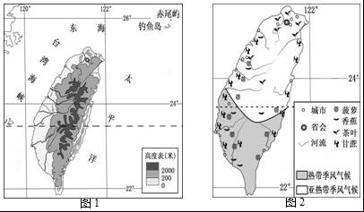
（1）钓鱼岛及其附属岛屿自古以来就是我国的领土，隶属 省．
（2）描述台湾岛纬度位置特征： ．
（3）台湾岛河流多分布于西部地区，河流流向多为 ，主要原因是 ．
（4）台湾岛两种气候类型分界线向南凸出的主要原因是 ．
（5）与东部、中部相比较，台湾岛西部地区种植业 、人口 、
交通便利主要的自然原因有：① ；② ．
（6）结合地图描述台湾岛海陆位置特征： ．
29．2016年4月，中央出台《长江经济带发展规划纲要》，支持沿江11省市构成的长江经济带建设，推动长江上中下游地区绿色协调发展．读图回答问题．
长江经济带国土空间开发适宜度
开发适宜度 | 高 | 中 | 低
面积（%） | 10 | 20 | 70
人口（%） | 37 | 26 | 37
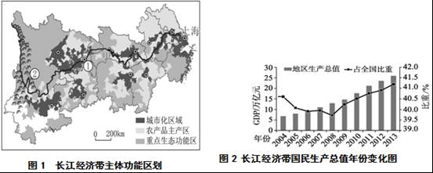
（1）城市化区域中，包括了直辖市① 、上海和以省会为中心的城市群．
（2）长江水能资源主要集中在 河段，甲是我国最大的 水利枢纽工程．
（3）②是 山脉，四川大部份规划为 区．
（4）读图2，自2008年以来，长江经济带的地区国民生产总值（GDP）及其占全国的比重都呈 趋势．2013年地区生产总值占全国比重达 ．
（5）读表，长江经济带大部分面积处于开发适宜度的 （高、中、低）区域，为促进该类区域的绿色发展，提一条合理建议： ．
（6）滚滚长江东逝水，包括长江在内的我国众多河流为自西向东流，请结合中国地势特点分析原因 ．
30．读图，完成下列各题．
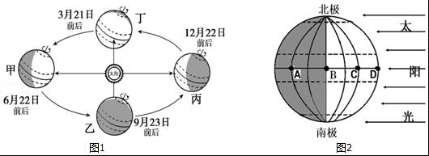
（1）地球自转的周期是 ，公转的方向为 ．
（2）图1甲、乙、丙、丁四个公转位置中，厦门市昼长夜短的是在 处．
（3）图2所示太阳直射点位于 （纬线），A、B两点中 点先迎来黎明；C、D两点中 点先进入黑夜．

八年级（下）期中地理试卷
参考答案与试题解析

一、单项选择题（共50分，下列各题的四个备选项中，只有一个是正确的，多选、不选或错选，该题不得分，选对一题得2分）
居住厦门（24°N，118°E）的小东，计划利用暑假与父母前往世界著名的旅游胜地马略卡岛旅游，图1示意马略卡岛，读图完成1～3题．
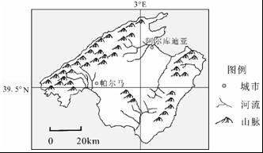
1．马略卡岛地处（ ）
A．南半球、西半球 B．北半球、西半球
C．南半球、东半球 D．北半球、东半球
【考点】1F：用经纬网确定方向和任意地点的位置．
【分析】由经线和纬线相互交织所构成的网络叫做经纬网，利用经纬网可以确定地球表面任何一个地点的位置．在经纬网上，经线的度数叫做经度，若相邻两条经线的经度向东增大，就是东经，用符号E表示，若相邻两条经线的经度向西增大，就是西经，用符号W表示；纬线的度数叫纬度，若相邻两条纬线的纬度向北增大，就是北纬，用符号N表示，若相邻两条纬线的纬度向南增大，就是南纬，用符号S表示．
【解答】解：东西半球分界线是20°W和160°E组成的经线圈，20°W以东、160°E以西为东半球，20°W以西、160°E以东为西半球．南北半球的划分是以0°纬线即赤道为界，赤道以北为北半球，以南为南半球．依据经纬度的判读，读图分析可知，马略卡岛地处东半球、北半球．
故选：D．

2．据图估算帕尔马市到阿尔库迪亚市的距离最接近（ ）
A．30km B．50km C．80km D．100km
【考点】22：地图上的比例尺应用．
【分析】比例尺表示图上距离比实地距离缩小的程度，用公式表示为：比例尺=图上距离/实地距离．
【解答】解：读图可知，图中的比例尺为图上1厘米代表实地距离20千米，量得帕尔马市到阿尔库迪亚市的图上距离为2.5厘米，则两点的实际距离是2.5×20千米=50千米．故选项B符合题意．
故选：B．

3．马略卡岛位于厦门的（ ）
A．东北方向 B．东南方向 C．西北方向 D．西南方向
【考点】1F：用经纬网确定方向和任意地点的位置．
【分析】由经线和纬线相互交织所构成的网络叫做经纬网，利用经纬网可以确定地球表面任何一个地点的位置．在经纬网上，经线的度数叫做经度，若相邻两条经线的经度向东增大，就是东经，用符号E表示，若相邻两条经线的经度向西增大，就是西经，用符号W表示；纬线的度数叫纬度，若相邻两条纬线的纬度向北增大，就是北纬，用符号N表示，若相邻两条纬线的纬度向南增大，就是南纬，用符号S表示．
【解答】解：在经纬网地图上，用经纬网定方向，纬线指示东西方向，经线指示南北方向．依据经纬度的判读，读图分析可知，从经度看，马略卡岛位于厦门的西方；从纬度看，马略卡岛位于厦门的北方；由此可判定，马略卡岛位于厦门的西北方向．
故选：C．

如图甲、乙、丙、丁分别示意我国四个省级行政区域单位轮廓和主要山脉分布，读图完成4～6题
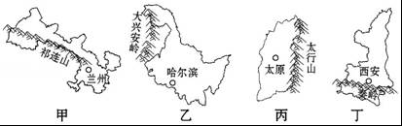
4．甲、乙、丙、丁四个省级行政区域单位的简称依次是（ ）
A．甘、黑、晋、陕 B．宁、吉、豫、鲁 C．宁、吉、陕、晋 D．甘、黑、鲁、豫
【考点】IB：中国各省级行政区的简称和行政中心．
【分析】我国共有34个省级行政单位，包括23个省、5个自治区、4个直辖市和香港、澳门两个特别行政区．
【解答】解：依据省区轮廓及行政中心，读图分析可知，甲为甘肃省，简称甘或陇；乙为黑龙江省，简称黑；丙为山西省，简称晋；丁为陕西省，简称陕或秦．
故选：A．

5．位于我国地势第二、三级阶梯分界线的山脉有（ ）
A．祁连山、秦岭 B．大兴安岭、太行山
C．太行山、秦岭 D．大兴安岭、祁连山
【考点】K2：我国主要山脉的走向和分布．
【分析】中国地势西高东低，呈三级阶梯分布．第一阶梯和第二阶梯的分界山脉是昆仑山脉、祁连山脉、横断山脉一线，第二阶梯和第三阶梯的分界山脉是大兴安岭、太行山、巫山、雪峰山一线．
【解答】解：中国地势西高东低，呈三级阶梯分布．第二阶梯和第三阶梯的分界山脉是大兴安岭、太行山、巫山、雪峰山一线．根据题意．
故选：B．

6．图示山脉中，我国一月平均气温0℃等温线经过的是（ ）
A．秦岭 B．太行山 C．祁连山 D．大兴安岭
【考点】K2：我国主要山脉的走向和分布．
【分析】秦岭、淮河一线的意义主要是：四大区域中南方与北方地区的分界线；一月份0等温线通过的地方；800mm等降水线通过的地方；温度带中暖温带与亚热带分界线；干湿地区中湿润区与半湿润区分界线等．
【解答】解：我国一月平均气温0℃等温线经过的山脉和河流是秦岭、淮河，故A正确．
故选：A．

如图示意西藏自治区年降水量和主要河流、湖泊分布，读图完成7～9题．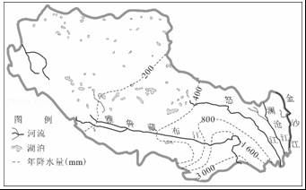
7．西藏自治区年降水量空间分布特点是（ ）
A．西北多，东南少 B．东北多，西南少
C．西北少，东南多 D．东北少，西南多
【考点】UG：西藏自治区．
【分析】雅鲁藏布江上游受印度洋西南季风的影响，暖湿气流沿河谷深入，所以造成等降水量线沿河谷向上游递减．
【解答】解：结合图中等降水量线可以看出，西藏自治区年降水量空间分布特点是西北少，东南多．
故选：C．

8．关于西藏自治区河流、湖泊的说法，正确的是（ ）
A．河流都注入太平洋 B．河流都注入印度洋
C．湖泊大多为淡水湖 D．湖泊大多为咸水湖
【考点】UG：西藏自治区．
【分析】中国幅员辽阔，湖泊众多，水面面积在1平方千米以上的天然湖泊就有2 000多个．除了天然湖泊外，还有数以万计的人工湖（水库）．根据湖泊所在的流域特点，可将湖泊分为内流湖和外流湖．内流湖在内流区，大多数是咸水湖；外流湖在外流区，属淡水湖．
【解答】解：西藏自治区河流大多注入印度洋，少部分注入太平洋．故AB不符合题意；中国湖泊的分布范围广而又相对集中，主要分布在青藏高原和东部平原．青藏高原多咸水湖，是中国湖泊分布最密集的地区，也是世界上最大的高原湖泊群分布区．青海湖属咸水湖，是中国最大的湖泊．故C不符合题意，D符合题意．
故选：D．

9．西藏自治区是我国四大牧区之一，其主要牲畜有（ ）
A．牦牛 B．三河牛 C．三河马 D．伊犁马
【考点】O9：畜牧业的基本情况与分布．
【分析】中国西部、北部草原辽阔，牧场宽广．内蒙古、新疆、西藏、青海是中国的四大牧区，这里的许多地方水草肥美，适宜放牧，具有悠久的畜牧业生产历史．
【解答】解：青藏地区的青海、西藏是我国重要的牧区，主要牲畜有牦牛、藏绵羊、藏山羊等．牦牛是青藏地区代表性的畜种，它的毛厚而长，耐寒力强，体矮身健，善于爬山负重，被称为“高原之舟”．
故选：A．

神舟十一号飞船2016年10月17日在酒泉卫星发射中心发射，是我国第6次且持续时间最长的一次载人飞行，2016年11月18日顺利返回着陆． 结合如图完成10～11题．
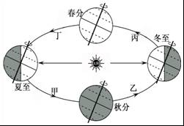
10．飞船飞行期间，地球公转位于（ ）
A．甲段 B．乙段 C．丙段 D．丁段
【考点】17：昼夜长短变化和四季形成的基本原理．
【分析】地球围绕太阳公转时，地轴与公转轨道的平面成66.5°的固定倾角，这就使得一年内太阳光线的直射点有规律地在南北回归线之间移动．当太阳光直射在南回归线上时，为北半球的冬至日，日期12月22日前后，北半球昼最短夜最长，北极地区出现极夜现象；当太阳光直射在北回归线上时，为北半球夏至日，日期为6月22日前后，北半球昼最长夜最短，北极地区出现极昼现象；当太阳光第一次直射在赤道上时，为北半球的春分日，日期为3月21日前后，此时全球昼夜平分；当太阳第二次直射在赤道上时，为北半球的秋分日，日期为9月23日前后，此时全球昼夜平分．
【解答】解：读图可知，北半球的秋分日，日期为9月23日前后，此时全球昼夜平分；北半球的冬至日，日期12月22日前后，北半球昼最短夜最长，北极地区出现极夜现象；10月17日至11月18日飞船飞行期间，地球运行在秋分和冬至之间；位于图中的乙段．故选项B符合题意．
故选：B．

11．飞船飞行期间，厦门昼夜长短的变化是（ ）
A．昼变长、夜变长 B．昼变短、夜变短
C．昼变短、夜变长 D．昼变长、夜变短
【考点】17：昼夜长短变化和四季形成的基本原理．
【分析】地球围绕太阳公转时，地轴与公转轨道的平面成66.5°的固定倾角，这就使得一年内太阳光线的直射点有规律地在南北回归线之间移动．当太阳光直射在南回归线上时，为北半球的冬至日，日期12月22日前后，北半球昼最短夜最长，北极地区出现极夜现象；当太阳光直射在北回归线上时，为北半球夏至日，日期为6月22日前后，北半球昼最长夜最短，北极地区出现极昼现象；当太阳光第一次直射在赤道上时，为北半球的春分日，日期为3月21日前后，此时全球昼夜平分；当太阳第二次直射在赤道上时，为北半球的秋分日，日期为9月23日前后，此时全球昼夜平分．
【解答】解：北半球的秋分日，日期为9月23日前后，此时全球昼夜平分；北半球的冬至日，日期12月22日前后，北半球昼最短夜最长，北极地区出现极夜现象；10月17日地球运行在秋分和冬至之间，北半球昼短夜长，且昼在变短，夜在变长；位于北半球的我国福建省厦门市此时昼变短、夜变长．故选项C符合题意．
故选：C．

2016年11月30日，中国“二十四节气”被列入联合国教科文组织人类非物质文化遗产代表作名录．二十四节气是根据太阳在黄道（即地球绕太阳公转的轨道）上的位置来划分的．如图示意一年“二十四节气”，读图完成12～13题．
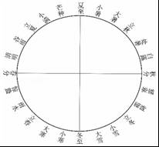
12．立冬至次年立春期间影响我国大范围主要气象灾害是（ ）
A．洪涝 B．台风 C．梅雨 D．寒潮
【考点】17：昼夜长短变化和四季形成的基本原理．
【分析】中国是气象灾害严重的国家，主要气象灾害有洪涝、干旱、寒潮、梅雨、台风、沙尘暴等．
【解答】解：寒潮是冬半年影响我国的主要灾害性天气，指的是大范围的强冷空气活动．具体来说，长江中下游地区及其以北48小时内气温下降10℃以上，最低气温在4℃以下，且陆地上伴有5～7级大风，海上伴有6～8级大风，就可视为寒潮发生．读图可知，立冬至次年立春期间为我国冬季，影响我国大范围主要气象灾害是寒潮．故选项D符合题意．
故选：D．

13．我国汉族和一些少数民族踏青扫墓大多选择在（ ）
A．立春 B．清明 C．夏至 D．冬至
【考点】17：昼夜长短变化和四季形成的基本原理．
【分析】当太阳光直射在南回归线上时，这一天称为冬至日，为12月22日，北半球昼短夜长，北极圈以内地区有极夜现象；当太阳光直射在北回归线上时，这一天称为夏至日，为6月22日，北半球昼长夜短，北极圈以内地区有极昼现象；当太阳光第一次直射在赤道上时，这一天称为春分日，为3月21日，全球昼夜平分；第二次直射在赤道上时为秋分日，为9月23日，全球昼夜平分．
【解答】解：扫墓是在清明节前后，大约是4月初，故B正确．
故选：B．

图1示意我国四大地理区域划分．福建某班级通过角色扮演学习四大地理区域的特征，图2是他们在微信群中的聊天记录．完成14～16题．
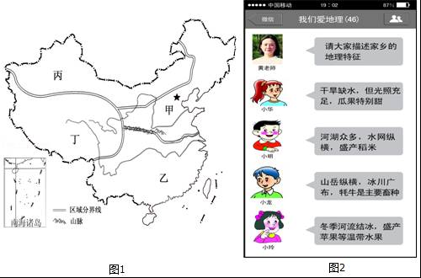
14．图1中甲、乙区域分界线附近的山脉是（ ）
A．天山 B．阴山 C．南岭 D．秦岭
【考点】K2：我国主要山脉的走向和分布．
【分析】读图可得，甲是北方地区，乙是南方地区，丙是西北地区，丁是青藏地区．
【解答】解：北方地区与南方地区的分界线是秦岭、淮河一线，故D正确．
故选：D．

15．福建省属于图1中的（ ）
A．甲区域 B．乙区域 C．丙区域 D．丁区域
【考点】U8：福建省．
【分析】我国幅员辽阔，自然环境复杂多样，形成了各具特色的地理区域．在中国地图上，把秦岭﹣淮河线、400毫米年等降水量线和青藏高原边缘线这三条重要的地理界线结合起来，并根据实际情况作一定的调整，就把我国划分为四大地理区域，即北方地区、南方地区、西北地区和青藏地区．
【解答】解：根据我国各地的地理位置、自然特征和人文地理特点的不同，可以将我国划分为四大地理区域即北方地区、南方地区、西北地区和青藏地区．福建省位于我国的东南沿海地区，位于秦岭﹣淮河以南地区，属于南方地区；应位于图1中的乙区域；故选项B符合题意．
故选：B．

16．四位同学描述的特征与图1中的区域搭配正确的是（ ）
A．小华﹣﹣甲 B．小明﹣﹣乙 C．小龙﹣﹣丙 D．小玲﹣﹣丁
【考点】SG：人民生活与地理环境的关系；R1：我国四大地理区域及其划分．
【分析】我国幅员辽阔，自然环境复杂多样，形成了各具特色的地理区域．在中国地图上，把秦岭﹣淮河线、400毫米年等降水量线和青藏高原边缘线这三条重要的地理界线结合起来，并根据实际情况作一定的调整，就把我国划分为四大地理区域，即北方地区、南方地区、西北地区和青藏地区．
【解答】解：读图分析可知，图中甲为北方地区，其特点是冬季河流结冰，盛产苹果等温带水果；乙为南方地区，其特点是河湖众多，水网纵横，盛产稻米；丙为西北地区，其特点是干旱缺水，但光照充足，瓜果特别甜；丁为青藏地区，其特点是山岳纵横，冰川广布，牦牛是主要牲畜．依据题意．
故选：B．

如图示意新疆吐鲁番（43°N、89°E）与福建厦门（24°N、118°E）某月某日的气温日变化，读图完成17～18题．
17．该月可能是（ ）
A．1月 B．4月 C．8月 D．11月
【考点】L1：冬季气温的分布特点；L2：夏季气温的分布特点．
【分析】我国地域辽阔，地跨众多的温度带和干湿地区，加上我国地形复杂，地势高低悬殊，更增加了我国气候的复杂多样性．我国冬季南北气温差异大，南方温暖，而越往北气温就越低．夏季南北普遍高温．
【解答】解：我国冬季南北气温差异大，南方温暖，而越往北气温就越低．夏季南北普遍高温．图中新疆吐鲁番全天气温在20°C以上，说明时间是夏季，8月最为合适．
故选：C．

18．造成该日厦门与吐鲁番两城市气温日较差差别大的主要因素是（ ）
A．纬度位置 B．海陆位置 C．经度位置 D．地形地势
【考点】4U：影响气候的主要因素．
【分析】世界各地的气候为什么会千差万别？简单地说，影响气候的因素主要有纬度因素、海陆因素、地形地势因素、洋流因素及人类活动等．也是影响气温和降水的主要因素．
【解答】解：由于中国大陆面积广阔，西部伸入亚洲内陆，因而中国的气候也有显著的大陆性特征．主要表现为气温的年变化和日变化较大．吐鲁番深居内陆，而厦门位于我国东南沿海地区，受海陆因素的影响，造成该日厦门与吐鲁番两城市气温日较差差别大．
故选：B．

如图示意我国东北地区，R平原是我国重要的粮食产区．读图完成19～21题．
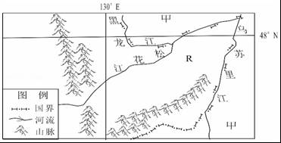
19．我国的邻国甲是（ ）
A．越南 B．阿富汗 C．朝鲜 D．俄罗斯
【考点】71：世界上的国家和地区概况．
【分析】我国的陆上国界漫长，达2万多千米，与我国接壤的国家有14个，分别是：朝鲜、蒙古、俄罗斯、哈萨克斯坦、吉尔吉斯斯坦、塔吉克斯坦、阿富汗、巴基斯坦、印度、尼泊尔、不丹、缅甸、老挝、越南．我国海岸线长约18000千米，与我国隔海相望的国家有6个，分别是日本、韩国、菲律宾、马来西亚、印尼和文莱．
【解答】解：我国的陆上国界漫长，达2万多千米，与我国接壤的国家有14个，分别是：朝鲜、蒙古、俄罗斯、哈萨克斯坦、吉尔吉斯斯坦、塔吉克斯坦、阿富汗、巴基斯坦、印度、尼泊尔、不丹、缅甸、老挝、越南．依据位置，图中邻国 甲是俄罗斯，两国以黑龙江为界．
故选：D．

20．R平原的粮食作物熟制是（ ）
A．一年一熟 B．一年两熟 C．一年三熟 D．两年三熟
【考点】O5：耕作制度的地区差异．
【分析】我国南北跨纬度广，各地温度差异大，因此种植的农作物不同，作物的熟制也不同．东北地区纬度较高，热量不足，其农作物的熟制是一年一熟．
【解答】解：读图可知，R平原为三江平原，位于中温带，作物熟制一年一熟．
故选：A．

21．松花江下游河段每年秋冬和冬春季节，容易形成凌讯现象，其主要原因是（ ）
①多暴雨 ②地势低平 ③河流结冰④河流从较低纬度流向较高纬度．
A．①② B．②④ C．③④ D．①③
【考点】M3：内外流河的水文特征对比．
【分析】凌汛是发生于河水从较低纬度流向较高纬度的河段．由于较高纬度河段秋冬季节封冻早，冬春季节解冻迟，容易形成冰坝，阻塞低纬度的河道来水，导致河水泛滥、河堤决口．
【解答】解：松花江下游河段每年秋冬和冬春季节，容易形成凌讯现象，其主要原因是：冬季松花江河流结冰，河流从较低纬度流向较高纬度．由于较高纬度河段秋冬季节封冻早，冬春季节解冻迟，容易形成冰坝，阻塞低纬度的河道来水，导致河水泛滥、河堤决口．
故选：C．

22．在下列现象中，可以成为地球自转的证据是（ ）
A．日月星辰东升西落 B．极昼极夜
C．月亮阴晴圆缺 D．四季更替
【考点】15：昼夜交替现象的产生原因和地理意义．
【分析】地球绕着地轴不停地旋转叫地球自转，自转一周是一天；地球自转的方向为自西向东，地球自转产生的地理现象是昼夜交替、日月星辰的东升西落和时间差异．地球绕着太阳不停地旋转叫地球公转，公转一周是一年；地球公转的方向是自西向东．地球公转产生的地理现象有昼夜长短的变化、四季的变化、太阳直射点的变化、地球上五带的划分等．
【解答】解：地球自转产生的地理现象是昼夜交替、日月星辰的东升西落和时间差异．地球公转的方向是自西向东．地球公转产生的地理现象有昼夜长短的变化、四季的变化、太阳直射点的变化、地球上五带的划分等．故选项A符合题意．
故选：A．

23．如图所示 此时北半球的节气是（ ）
A．春分 B．夏至 C．秋分 D．冬至
【考点】17：昼夜长短变化和四季形成的基本原理．
【分析】地球绕太阳不停的旋转，叫地球的公转，公转的方向是自西向东，周期是一年．地球围绕太阳公转时，地轴与公转轨道的平面成66.5°的固定倾角，这就使得一年内太阳光线的直射点有规律地在南北回归线之间移动．当太阳光线直射赤道时是北半球的春分日或秋分日；当太阳光线直射北回归线时是北半球的夏至日；当太阳光线直射南回归线时是北半球的冬至日．
【解答】解：读图可得，图中所示北极圈以内全部是极夜现象，此图所示的是北半球的冬至日，太阳直射南回归线．
故选：D．

24．福建某中学兴趣小组在冬至观察一天中竹竿影子的长短，最接近正午影子图的是（ ）
A．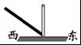 B．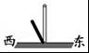 C．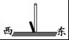 D．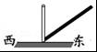
【考点】15：昼夜交替现象的产生原因和地理意义．
【分析】地球公转时地轴与公转轨道平面成66.5°的固定倾角，这就使得一年内，太阳光线的直射点有规律地在南北回归线之间移动，产生的现象是季节的变化和太阳高度角的变化．
【解答】解：北半球的冬至日，日期为12月22日，北半球太阳高度一年中最小，正午物体的影子最长．读图可知，D图竹竿影子最长．符合题意．
故选：D．

25．如图示意辽中南、沪宁杭工业区，读图对比两大工业区，辽中南工业区发展的最大优越条件是（ ）
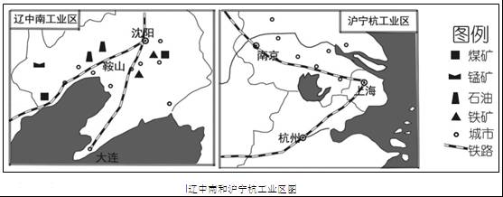
A．市场广阔 B．交通便利 C．矿产丰富 D．科技发达
【考点】PB：京津唐、辽中南工业基地的位置和特点；P9：长江三角洲工业基地的位置和特点．
【分析】辽宁省，简称辽，旧称奉天省．是中华人民共和国的一个省份，省政府位于沈阳．辽宁省位于中国东北地区南部，是中国东北经济区和环渤海经济区的重要结合部．辽宁省东北与吉林省接壤，西北与内蒙古自治区为邻，西南与河北省毗连，以鸭绿江为界河，与朝鲜隔江相望，南临黄海和渤海．辽宁是东北地区通往关内的交通要道，也是东北地区和内蒙古通向世界、连接欧亚大陆桥的重要门户和前沿地带．
【解答】解：辽中南地区发展钢铁工业的有利条件是：有丰富的煤、铁自然资源、便利的交通运输条件、良好的工业基础和有优良港口．对比两大工业区，辽中南工业区发展的最大优越条件是矿产丰富；根据题意．
故选：C．

二、综合题（本题共5小题，除标注外，其余每空1分，共计50分）
26．如图示意我国南部地区某地等高线地形分布，读图完成下列各题．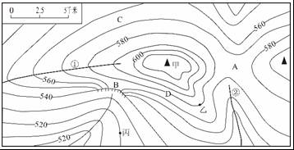
（1）图中字母所表示的地形部位是：A 鞍部 ；B 陡崖 ．
（2）甲山峰的海拔约为 610～620 米，乙地与丙地的相对高度为 60 米．
（3）C、D两地坡度较陡的是 C 地，判断理由是 C地比B地等高线稀疏，坡度平缓 ．
（4）①②线可能有河流流经的是 ② 线，判断理由是 ②地等高线向海拔高处凸，为山谷；山谷处容易形成河流 ．
（5）C、D两地年降水量更丰富的是 D 地，主要原因是 D地位于山地的迎风坡，降水多；C地位于山地的背风坡，降水少 ．
【考点】29：等高线地形图的判读．
【分析】在等高线地形图上，等高线闭合且等高线数值中间高四周低则为山顶；两山顶之间相对低洼的部位为鞍部；等高线闭合且等高线数值中间低四周高则为盆地；等高线向海拔低处凸为山脊；等高线向海拔高处凸为山谷；几条海拔高度不同的等高线重合的部位是陡崖．等高线稀疏，坡度平缓；等高线密集，坡度较陡．
【解答】解：读图可知，（1）图中字母A位于两山顶之间相对低洼的部位，为鞍部；B位于几条海拔高度不同的等高线重合的部位，是陡崖．
（2）图中的等高距为10米，甲山峰的海拔约为610～620米之间；乙地海拔高度为580米，丙地海拔高度为520米，两地的相对高度为580米﹣520米=60米．
（3）C、D两地中，C地比B地等高线稀疏，坡度平缓．
（4）①②两线中，②地等高线向海拔高处凸，为山谷；山谷处容易形成河流．
（5）我国夏季刮东南季风，图中C、D两地中，D地位于山地的迎风坡，降水多；C地位于山地的背风坡，降水少．
故答案为：
（1）鞍部；陡崖；
（2）610～620；60；
（3）C；C地比B地等高线稀疏，坡度平缓；
（4）②；②地等高线向海拔高处凸，为山谷；山谷处容易形成河流；
（5）D；D地位于山地的迎风坡，降水多；C地位于山地的背风坡，降水少．

27．阅读图1、图2和材料，完成下列各题．
材料：黄河干流以河口镇、桃花峪为界分为上、中、下游．上游河套平原、宁夏平原发展灌溉农业条件优越，有“塞上江南”之美称．中上游流经的黄土高原土质疏松，植被覆盖率低．
初冬或初春，黄河某些河段会发生凌汛．凌汛是由于河流南、北段封冻或解冻时间的差异，发生冰坝阻塞水流，导致河水泛滥的现象．
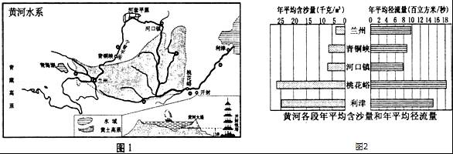
（1）上、中、下游河段中，最容易发生凌汛的河段是 上 游和 下 游．当凌汛来临时，人们最经常采取的防治措施是 炸开冰坝 ．
（2）上游的兰州至河口镇河段，年平均径流量逐渐变 小 ，从水系特征及人类活动两方面分析其主要原因：① 支流少 ，② 用水量大 ．
（3）上中游的兰州至桃花峪河段，河水含沙量快速变 大 ，其主要原因是该河段流经沟壑纵横、 水土流失 严重的 黄土 高原区．为了防止泥沙下河，我们应大力实施的生态措施是 植树种草 ．
（4）黄河下游流经地势低平的华北平原，水流速度变 缓慢 ，泥沙大量 淤积 ，导致河床抬高，高于两岸地面，形成“地上河”．河堤一旦决口，沿岸广大地区将遭受 洪涝 （灾害）威胁，为了防止这一灾害发生，我们可以采取的工程措施是 加固河堤 ．
【考点】MF：黄河上中下游的分界点及各河段的特征．
【分析】黄河发源于巴颜喀拉山，注入渤海，黄河上中下游的分界点城市分别是河口和桃花峪．黄河中游流经黄土高原，由于水土流失严重，河流含沙量大增，黄河下游游荡在华北平原上，河床宽坦，水流缓慢，泥沙大量淤积，使河床平均高出两岸地面4～5米，成为举世闻名的“地上河”．
【解答】解：（1）黄河上、中、下游河段中，最容易发生凌汛的河段是上游和下游．当凌汛来临时，人们最经常采取的防治措施是炸开冰坝．
（2）上游的兰州至河口镇河段，年平均径流量逐渐变小，其主要原因是支流少，用水量大．
（3）上中游的兰州至桃花峪河段，河水含沙量快速变大，其主要原因是该河段流经沟壑纵横、水土流失严重的黄土高原区．为了防止泥沙下河，我们应大力实施的生态措施是植树种草．
（4）黄河下游流经地势低平的华北平原，水流速度变缓慢，泥沙大量淤积，导致河床抬高，高于两岸地面，形成“地上河”．河堤一旦决口，沿岸广大地区将遭受 洪涝威胁，为了防止这一灾害发生，我们可以采取的工程措施是加固河堤．
故答案为：（1）上；下；炸开冰坝；（2）小；支流少；用水量大；
（3）大；水土流失；黄土；植树种草；（4）缓慢；淤积；洪涝；加固河堤．

28．读图1和图2，完成下列各题．
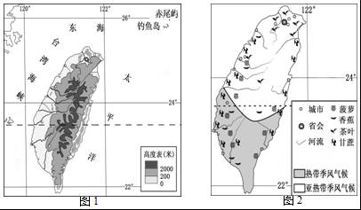
（1）钓鱼岛及其附属岛屿自古以来就是我国的领土，隶属 台湾 省．
（2）描述台湾岛纬度位置特征： 北回归线穿过台湾省中南部 ．
（3）台湾岛河流多分布于西部地区，河流流向多为 自东向西 ，主要原因是 地势东高西低 ．
（4）台湾岛两种气候类型分界线向南凸出的主要原因是 中东部海拔高气温低 ．
（5）与东部、中部相比较，台湾岛西部地区种植业 发达 、人口 稠密 、
交通便利主要的自然原因有：① 地势低平，以平原为主 ；② 靠近海洋，海运发达 ．
（6）结合地图描述台湾岛海陆位置特征： 位于中国东南沿海，东临太平洋，西临台湾海峡与福建隔海相望，北临东海，南临南海 ．
【考点】T1：台湾省的地理位置和地域组成；T2：台湾的主要自然资源及分布；T3：台湾的工业的分布和发展．
【分析】台湾省位于我国东南海域，主体是台湾岛，此外，还有周围的澎湖列岛、钓鱼岛等200多个岛屿，其中台湾岛是我国最大的岛屿；台湾西隔台湾海峡与福建省相望，临东海和南海，而且台湾岛东海岸直接面向太平洋；台湾岛多山，高山和丘陵面积占全部面积的三分之二以上，台湾省西部地区以平原为主．
【解答】解：读图分析可知：
（1）钓鱼岛及其附属岛屿自古以来就是我国的领土，隶属台湾省，位于台湾岛的东北方向．
（2）从图中可以看出，台湾岛纬度位置特征是北回归线穿过台湾省中南部．
（3）台湾岛河流多分布于西部地区，河流流向多为自东向西，主要原因是地势东高西低．
（4）台湾岛主要为亚热带季风气候和热带季风气候，两种气候类型分界线向南凸出的主要原因是台湾岛中东部海拔高气温低．
（5）台湾岛多山，高山和丘陵面积占全部面积的三分之二以上，台湾省西部地区以平原为主．与东部、中部相比较，台湾岛西部地区种植业发达、人口稠密、
交通便利，主要的自然原因是①地势低平，以平原为主；②靠近海洋，海运发达．
（6）从图中可以看出，台湾岛的海陆位置特征是位于中国东南沿海，东临太平洋，西临台湾海峡与福建隔海相望，北临东海，南临南海
．
故答案为：
（1）台湾；
（2）北回归线穿过台湾省中南部；
（3）自东向西；地势东高西低；
（4）中东部海拔高气温低；
（5）发达；稠密；地势低平，以平原为主；靠近海洋，海运发达；
（6）位于中国东南沿海，东临太平洋，西临台湾海峡与福建隔海相望，北临东海，南临南海
．

29．2016年4月，中央出台《长江经济带发展规划纲要》，支持沿江11省市构成的长江经济带建设，推动长江上中下游地区绿色协调发展．读图回答问题．
长江经济带国土空间开发适宜度
开发适宜度 | 高 | 中 | 低
面积（%） | 10 | 20 | 70
人口（%） | 37 | 26 | 37
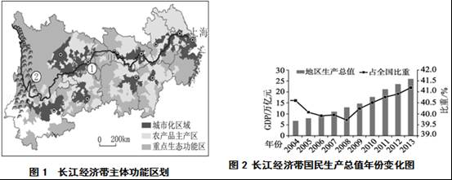
（1）城市化区域中，包括了直辖市① 重庆 、上海和以省会为中心的城市群．
（2）长江水能资源主要集中在 上游 河段，甲是我国最大的 三峡 水利枢纽工程．
（3）②是 横断 山脉，四川大部份规划为 重点生态功能 区．
（4）读图2，自2008年以来，长江经济带的地区国民生产总值（GDP）及其占全国的比重都呈 上升 趋势．2013年地区生产总值占全国比重达 41.5% ．
（5）读表，长江经济带大部分面积处于开发适宜度的 低 （高、中、低）区域，为促进该类区域的绿色发展，提一条合理建议： 植树造林 ．
（6）滚滚长江东逝水，包括长江在内的我国众多河流为自西向东流，请结合中国地势特点分析原因 地势西高东低 ．
【考点】M9：长江上中下游的分界点及各河段的特征；P9：长江三角洲工业基地的位置和特点．
【分析】长江沿江地带沟通东部沿海经济发达地区与西部资源富集地区，是承东启西的纽带．长江沿江地带工农业发达，目前已发展成为我国最具活力的高新技术产业开发带之一．通过众多的南北支流和交通干道，这些经济技术优势可向南北辐射，使我国南北经济成为一体．
【解答】解：（1）读图可得，①是重庆，位于长江上游．
（2）长江水能资源主要集中在上游河段，甲是我国最大的三峡水利枢纽工程．
（3）②是横断山脉，读图可得，四川大部份规划为重点生态功能区．
（4）读图2，自2008年以来，长江经济带的地区国民生产总值（GDP）及其占全国的比重都呈上升趋势．2013年地区生产总值占全国比重达41.5%．
（5）读表，长江经济带大部分面积处于开发适宜度的低区域，为促进该类区域的绿色发展要大力植树造林．
（6）由于我国地势西高东低，所以会出现滚滚长江东逝水的现象．
故答案为：（1）重庆；（2）上游；三峡；（3）横断；重点生态功能；（4）上升；41.5%；（5）低：植树造林；（6）地势西高东低．

30．读图，完成下列各题．
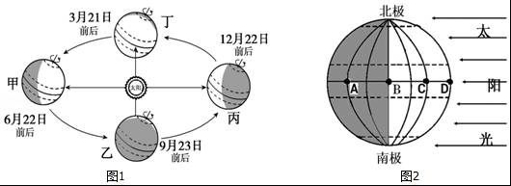
（1）地球自转的周期是 一天 ，公转的方向为 自西向东 ．
（2）图1甲、乙、丙、丁四个公转位置中，厦门市昼长夜短的是在 甲 处．
（3）图2所示太阳直射点位于 赤道 （纬线），A、B两点中 B 点先迎来黎明；C、D两点中 D 点先进入黑夜．
【考点】13：地球自转及其方向和周期；17：昼夜长短变化和四季形成的基本原理．
【分析】地球绕着地轴不停地旋转叫地球自转，自转一周是一天；地球自转的方向为自西向东，地球自转产生的地理现象是昼夜交替、日月星辰的东升西落和时间差异．地球绕着太阳不停地旋转叫地球公转，公转一周是一年；地球公转的方向是自西向东．地球公转产生的地理现象有昼夜长短的变化、四季的变化、太阳直射点的变化、地球上五带的划分等．
【解答】解：读图可知，（1）地球自转的周期是一天，即24小时；地球绕着太阳不停地自西向东旋转．
（2）图1甲、乙、丙、丁四个公转位置中，甲夏至日时北半球昼最长夜最短，位于北半球的我国福建省厦门市此时昼长夜短．
（3）图2所示太阳直射点位于赤道上，由于地球自转的方向是自西向东的，图中A点在西，B点在东，B点先迎来黎明；C点在西，D点在东，D点先进入黑夜．
故答案为：
（1）1天；自西向东；
（2）甲；
（3）赤道；B；D．

2017年8月6日

